Информационное письмо

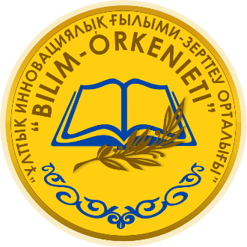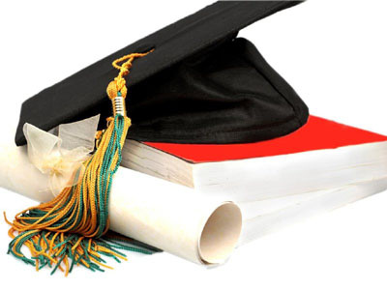

УВАЖАЕМЫЕ МОЛОДЫЕ УЧЕНЫЕ!

Доводим до вашего сведения, что Национальный инновационный научно-исследовательский центр «Bilim-orkeniety» инициировал прием документов в первый выпуск сборника книг педагогов на тему «Лучший молодой ученый», выпускаемый в рамках республиканского проекта «Лучший педагог», инициированного для поддержки педагогов страны!
Приглашаем на конкурс докторантов Phd, магистрантов, старших преподавателей и преподавателей организаций образования!
Документы:
- Принимаются достижения молодых ученых за последние три года, добившихся успехов в области науки, а именно копии дипломов, сертификатов, благодарственных писем, почетных грамот, а также копии статей, опубликованных в республиканских или зарубежных изданиях.
В сборник вносятся биографии преподавателей вузов и колледжей Республики.
Внесение в сборник осуществляется на конкурсной основе. Участникам проекта будет вручен республиканский цветной книжный сборник «Лучший молодой ученый» и диплом, а научному руководителю сертификат.
Участники конкурса должны сдать: не более 2-х страниц (14 кегл, Times New Roman), автобиографии (копии подтверждающих документов: благодарственное письмо, диплом и т. д.), .), качественное фото 3\4 и до 10 июня 2019 года отправить на электронную почту uzdik2019@mail.ru Документы на конкурс принимаются на одном из трех языках (казахский, русский, английский).. В автобиографии обязательно должен быть указан адрес проживания (в случае не явки на итоговую конференцию в г. Нур-Султан, по указанному адресу будет отправлен сборник, диплом и сертификат).
Список молодых ученых по итогам конкурса будет опубликовано на сайте http://biork.kz/ и на старнице инстаграм bilim_orkeniet
Примечание!!!
Организационный взнос выставлен. Информация об взносе будет рассмотрена в течение 3 (трех) дней после отправки вами документов на конкурс и в случае принятия решения о принятии на конкурс направляется на ваш электронный адрес в виде дополнительной информации.
Сайт оргкомитета:
http://biork.kz/
Страница инстаграм: bilim_orkeniet
Дополнительную информацию о проекте можно получить по телефонам:
8707 142 74 40
8747 988 21 01
Рабочие заявки должны быть отправлены вместе с графиком!

ФИО участника
Область, город
Название учреждения образования
Название конкурса | «Лучший кандидат наук-2019»
Сотовый телефон, e-mail.ru
Качественное фото 3/4
Индекс местного отделения КАЗпочты

